LAPORAN PROGRAM MASALAH MATEMATIKA SEDERHANA DARI MATERI SMP ATAU SMA
Di susun sebagai salah satu tugas mata kuliah Algoritma dan Pemrograman


Di susun oleh:
Putri Ariyanti (2225250065)
3A
Dosen Pengampu: Dr Aan Hendrayana, S.Si., M.Pd

PENDIDIKAN MATEMATIKA
FAKULTAS KEGURUAN DAN ILMU KEGURUAN
UNIVERSITAS SULTAN AGENG TIRTAYASA
2026
- Deskripsi Masalah
Seorang siswa SMP memiliki sebuah taman berbentuk persegi panjang di rumahnya. Taman tersebut memiliki panjang 20 meter dan lebar 12 meter. Siswa tersebut ingin mengetahui luas dan keliling taman agar dapat memperkirakan ukuran area taman dan panjang pagar yang diperlukan untuk mengelilinginya.
Berdasarkan ukuran taman tersebut, berapakah luas area taman dan berapakah kelilingnya agar dapat diketahui besar area taman serta panjang pagar yang diperlukan untuk mengelilinginya?
- Identifikasi Input - Proses - Output (IPO)

Komponen | Nama variabel/ data | Keterangan | Penjelasan
Input | P | Panjang taman | Nilai panjang taman dalam meter. Diketahui = 20 m
Input | L | Lebar taman | Nilai lebar taman dalam meter.  Diketahui = 12 m
Proses | Luas | Menghitung luas taman | Rumus:  Luas = p x l  Digunakan untuk mengetahui luas area taman.
Proses | Keliling | Menghitung keliling taman | Rumus:  Keliling = 2 x (p+l)  Digunakan mengetahui panjang pagar yang diperlukan.
Output | Luas | Luas taman | Hasil perhitungan luas area taman dalam m². Hasil = 240 m²
Output | Keliling | Keliling taman | Hasil perhitungan panjang keliling taman dalam m. Hasil = 64 m

- Pseudocode
ALGORITMA Menghitung_Luas_dan_Keliling_Persegi_Panjang

DEKLARASI
panjang : real
lebar : real
luas : real
keliling : real

DESKRIPSI
Mulai

Input panjang
Input lebar

luas ← panjang * lebar
keliling ← 2 * (panjang + lebar)

Output "Luas persegi panjang = ", luas
Output "Keliling persegi panjang = ", keliling

Selesai

Phyton
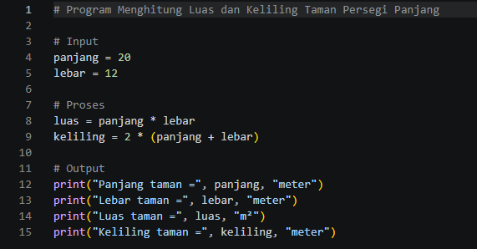

Link Repositories: https://github.com/putriariyanti156-tech/algoritma-dan-pemograman-2026.git

- Flowchart
Selesai
Mulai
Tampilkan Luas Tampilkan keliling
Keliling 2 x (p+l)
Input panjang (p)
Input lebar (l)
Luas p x l

